Конспект урока 7 класс
Тема – балет «Шурале»
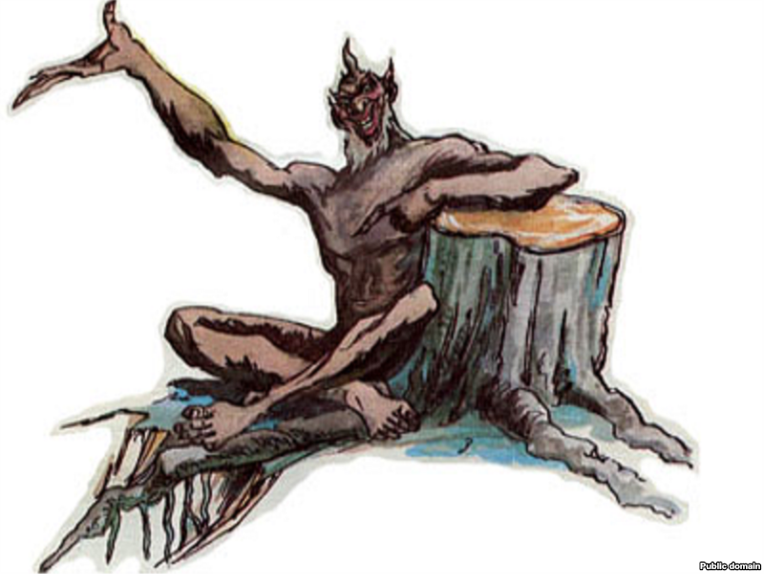
Цель: Познакомить учащихся с музыкальным наследием татарского народа, с творчеством композитора Фарида Яруллина.
Задачи:
Развивающие: развитие кругозора учащихся, пополнение словарного запаса.
Образовательные: уметь анализировать произведение, развитие пения в униссон.
Воспитательные: воспитание культуры слушания, любви к музыке и культуре своего народа.
Ход урока
Учитель: Музыка татарского народа, как и любой другой вид искусства, прошла многовековой путь исторического развития и преодолела во время него множество изменений. Интонационные и ритмические особенности имеют общие черты с музыкальными традициями тюркских и финно-угорских народов Поволжья. Из этого можно предположить связь лирических татарских напевов с историческим музыкальным эпосом языческой эпохи, которая оставила свой большой отпечаток не только на музыке, но и на всей татарской культуре. Татарский музыкальный фольклор чрезвычайно многообразен. Его можно условно разделить на песенное творчество и инструментальную музыку. Песня – это зеркало души народа, в нем ярко отразилась его эмоциональная жизнь: его печали радости, праздники и обычаи, быт и историческое развитие. Татарское песенное творчество состоит из обрядовых (календарных, свадебных), исторических (баиты) и лирических песен. В народном музыкальном искусстве развивалось только сольное пение, по традиции одноголосное.
Самыми распространенными инструментами татарского музыкального фольклора были гармонь-тальянка, курай (подобие флейты), кубыз (скрипка), сурнай (музыкальный инструмент стран Востока).
В середине прошлого столетия происходит формирование профессиональной музыки и школы композиторов. Тогда и появляются знаменитые имена, ка к С. Сайдашев, Н. Жиганов, М. Музафаров и конечно же Д. Файзи. Все они сумели создать новый музыкальный стиль, который умело и творчески сочетал народные традиции с формами и жанрами европейской профессиональной музыки. Сегодня мы познакомимся с величайшим произведением татарского композитора Фарида Яруллина балет «Шурале» по мотивам сказки Г. Тукая.

Одно из самых значительных событий музыкальной жизни Татарии
Гостиница «Совет». Номер 212. Именно здесь, перед самой войной в 1941 году композитор Фарит Яруллин дописывал музыку к «Шурале». Либретто написал Ахмед Файзи. Для постановки был приглашен знаменитый хореограф Леонид Якобсон. Нужно было успеть закончить произведение в короткий срок, и молодого композитора запирали на ключ, чтобы тот не отрывался от работы. Прослушивание фортепианной версии «Шурале» было назначено на 22 июня.В самый разгар работы Фарит Яруллин уходит на фронт. В 1943 году молодой композитор погибает. Послевоенную премьеру своего балета он уже не увидел. Состоялась она в Казани 12 марта 1945 года. Эта постановка явилась одним из самых значительных событий музыкальной жизни Татарии того периода.«Шурале» - сказочный балет. Он повествует о девушке-птице Сююмбике, попавшей в логово Шурале-лешего, и её спасителе - юноше Былтыре. Основная тема произведения - борьба человека с тёмными злыми силами за своё счастье и всепобеждающая сила любви. «Шурале» и по сей день - самый знаменитый и популярный танцевальный татарский спектакль. Он стал визитной карточкой казанской балетной труппы.Сейчас мы с вами посмотрим отрывки из балета «Шурале»
(просмотр видеофрагмента балет «Шурале», анализ)
Учитель – (для записи)
  - Бале́т (ballet, от ballo — танцую) — вид сценического искусства, основными выразительными средствами которого являются неразрывно связанные между собой музыка и танец.

  - Слушание лейтмотивов, анализ

Вокально-хоровая работа
План работы над песней
- Выразительный показ
- Разучивание по фразам
- Работа над дикцией, дыханием.
- Соединение с аккомпанементом

«Туган як"
Туган якка юл тотамын, туган як, туган як
Ин гузял газиз якка, туган як, туган як;
Жир жилякляре пешкян чак, туган як, туган як
Ашыгам каенлыка, туган як, туган як.
Пр. Талпына кунел, талпына, ашкына,
Ярсуына туз, туз генэ;
Каенлыкта жилэк пешкэн
Тиз урелеп эзгенэ.
Чэчэклерне ниндие юк, туган як, туган як
Хуш исле аллы гэлле, туган як, туган як;
Бу якларга беркайдада, туган як, туган як
Хич тиэнэр булмас тэсле, туган як, туган як
Пр.
Каенлыкта сайрый кошлар, сайрый, сайрый кошлар,
Бер туктамый эздереп, эздереп, эздерп;
Озакламам кайтырмын мин кайтырмын, кайтырмын
Тороп булмас кэттереп кэтереп, кэттереп.

Итог урока:
С творчеством какого композитора мы сегодня познакомились?
Кто написал сказку «Шурале»?
Кто является автором либретто балета?
Домашнее задание: Подготовить иллюстрации к балету, презентацию, доклад.

